Проект
в подготовительной группе

Тема « Юные исследователи»
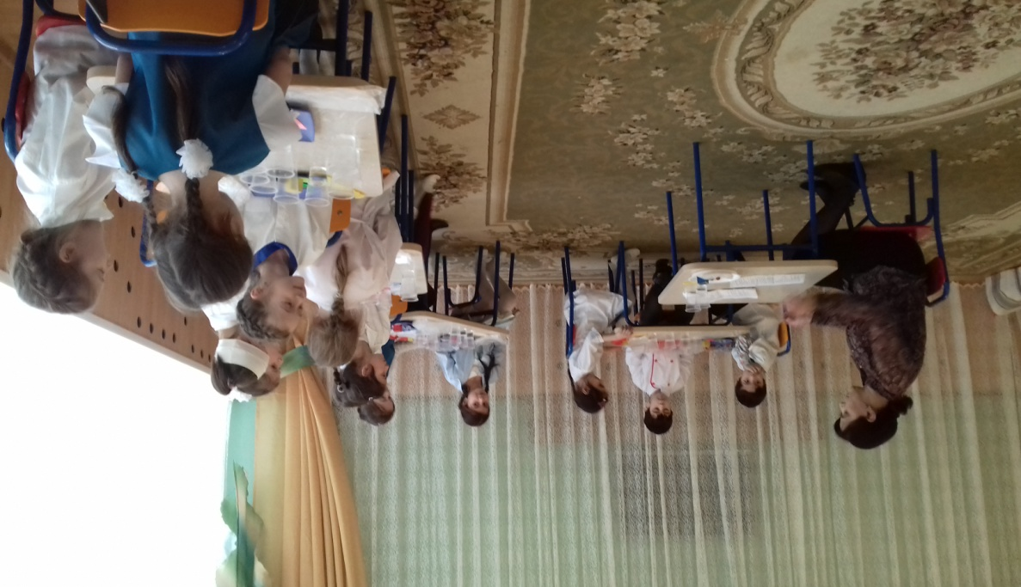

МБДОУ №41

Воспитатели: Яхьяева И.А.

Проект
в подготовительной группе
Тема « Юные исследователи»

Введение
Считается, что экспериментирование претендует на роль ведущей деятельности в период дошкольного детства, основу которого составляет познавательное ориентирование, что потребность ребенка в новых впечатлениях лежит в основе возникновения и развития исследовательской деятельности, направленной на познание окружающего мира. Чем разнообразнее и интенсивнее поисковая деятельность, тем больше новой информации получает ребенок, тем быстрее и полноценнее он развивается.
Известно, что экспериментирование – деятельность, которая позволяет ребенку моделировать в своем сознании картину мира, основанную на собственных наблюдениях, ответах, установлении взаимозависимостей, закономерностей и т.д.
Актуальность
Среди возможных средств развития исследовательской активности
дошкольников особого внимания заслуживает детское экспериментирование. Когда ребенок слышит, видит, делает сам своими руками, то все усваивается прочно и надолго. Вот на этом и основано активное внедрение детского экспериментирования в практику работы детских дошкольных учреждений. Исследовательская деятельность вызывает огромный интерес у детей, воспитателю же необходимо только создать оптимальные условия для самостоятельного экспериментирования и поисковой активности самих детей.
Исследования предоставляют ребенку возможность найти ответы на вопросы «как?» и «почему?». Творчество в экспериментировании обуславливает создание новых проявлений способностей ребенка. Экспериментальная работа вызывает у ребенка интерес к исследованию природы, развивает мыслительные операции (анализ, синтез, классификацию, обобщение), стимулирует познавательную активность и любознательность, активизирует восприятие учебного материала по ознакомлению с природными явлениями, с основами математических знаний и этическими правилами в жизни общества.

Цели:
1. Создание условий для формирования основного целостного мировидения ребенка старшего дошкольного возраста средствами физического эксперимента.
2. Развитие любознательности, умения сравнивать, анализировать, обобщать, развитие познавательного интереса детей в процессе эксперимента, установление причинно-следственной зависимости, умения делать выводы.
3. Создание предпосылок формирования практических и умственных действий.

Задачи:
1. Расширять представление детей о физических свойствах окружающего мира.
2. Знакомить детей со свойствами различных предметов, природных материалов.
3. Формировать опыт выполнения правил техники безопасности при проведении экспериментов.
4. Стимулировать развитие самостоятельности и ответственности.
5. Развивать эмоционально-ценностное отношение к окружающему миру.
6. Привлечение родителей к совместной деятельности.

Тип проекта:
познавательно-исследовательский, творческий, краткосрочный - (2 недели)

Участники проекта:
Дети подготовительной группы, воспитатель, родители воспитанников.

Методы деятельности:
- практические (опыты, эксперименты);
- наглядные (модели, схемы и т.д.);
- словесные (пояснения, рассказ, познавательные сказки, художественное слово)

Структура проведения экспериментирования:
- постановка проблемы;
- поиск путей решения проблемы;
- проведение наблюдения;
- обсуждение увиденных результатов;
- формулировка выводов.

Ожидаемые результаты:
У дошкольников развиваются умения:
- активно познавать окружающий мир;
- действовать согласно алгоритму познания;
- применять разные способы детского экспериментирования;
- ставить новые вопросы и искать на них ответы самостоятельно;
- доказательно объяснять полученный результат;
- формируются предпосылки учебной деятельности

Содержание проекта (12.11.18г. - 27.11.18г.)

№ | Содержание работы | Срок
 | 1.Подготовительный
1 | Подбор литературы в рамках темы проекта | 12.11.18г.
2 | Подбор соответствующего материала и оборудования для проведения опытно-экспериментальной деятельности о воздухе, воде и электричестве | 12.11.18г.-24.11.18г.
3 | Подбор загадок и стихов о воздухе, воде и электричестве | 14.11.18г.
4 | Подбор книг с поделками. | 14.11.18г.
5 | Рассматривание альбома «Воздух и вода» | 12.11.18г.
 | 2.Аналитический
1 | Изучение и анализ методической литературы в рамках темы проекта. | 12.11.18г.-24.11.18г
2 | Изучение методического пособия Гаприндашвили О.Б. «Экспериментально - исследовательская деятельность в детском саду» | 12.11.18г.-24.11.18г
 | 3.Практический
1 | Беседа «Волшебные» свойства магнита.
 | Беседа «Волшебница вода»
 | Беседа«Невидимка-воздух»
 | Беседа«Опасное- неопасное электричество»
 | Показ видеороликов на тему «Для чего нужен воздух», «Состав воздуха» | В теч. 12.11.18г.-24.11.18г
2 | Просмотр мультфильма «Круговорот воды в природе. Путешествие Капельки» | В теч.года
3 | Беседа ЧЕМ ОПАСНО ЭЛЕКТРИЧЕСТВО?
Эксперименты.
Опыт 1.«оймай воздух».
Опыт 2.«Воздух легче воды»
Опыт 3.«Воздух занимает все свободное пространство»
Опыт 4.«Притягивание к магниту через предметы»
Опыт 5.«Модная прическа »
Опыт 6. «Понятие об электрических зарядах»
Рисование на тему: «Неживая природа»
 | 4.Заключительный:
 | Мастер-класс «Чудеса и превращения» | 27.11.18г.

Литература:
1. Т.М.Бондаренко Экологические занятия с детьми 5-6 лет: Практическое пособие для воспитателей и методистов ДОУ. – Воронеж: Издательство «Учитель», 2002.- 159 с.
2. Организация экспериментальной деятельности дошкольников: Методические рекомендации/Под общ.ред. Л.Н. Прохоровой. - 3-е изд., испр. и доп. - М.: АРКТИ, 2008. - 64 с.
3. Салмина Е.Е. Рабочая тетрадь по опытно-экспериментальной деятельности № 1, 2 (старший дошкольный возраст). Учебно-методическое пособие для педагогов ДОУ.

